**KITASAMA.COM - Aplikasi Pencegahan dan Pelaporan Kekerasan Seksual**

*(KITASAMA.COM - Sexual Harassment Prevention and Report App)*

**Latar Belakang**

*Background*

Kekerasan seksual merupakan salah satu isu yang sedang hangat diperbicangkan, terkhusus menjadi viral di media Indonesia saat ini. Kekerasan seksual yang terjadi saat ini tidak hanya dialami oleh kaum perempuan, namun dapat dialami juga oleh kaum laki-laki. Layaknya virus SARS-COV-2 (*CoronaVirus Disease 2019*), penyakit ini memang kerap kali tidak pandang bulu, yang artinya dapat menyerang siapa saja dan dimana saja. Berdasarkan situs Republika, Komnas HAM dan Perempuan telah mencatat 4,898 kasus pada tahun 2019 dan 461 kasus pada 5 bulan pertama tahun 2020[1].

Dilansir dari Komnas Perempuan (2020), bahwa setidaknya terdapat 15 jenis kekerasan seksual berdasarkan penelitian yang dilakukan dari tahun 1998 hingga 2013[2]. Jenis-jenis tersebut masih dapat dikategorikan sebagai perilaku yang umum yang biasa terjadi dalam kekerasan seksual. Berdasarkan salah satu artikel yang ditayangkan melalui SehatQu, sebuah platform berita medis *online*, bahwa masih terdapat contoh yang dapat digolongkan sebagai kekerasan seksual, khususnya pada anak dan laki-laki[3].

**Tentang Aplikasi**

About App

KITASAMA.COM merupakan sebuah aplikasi sederhana untuk berbagi kisah dan cerita (tidak terbatas korban maupun pelaku) mengenai seksualitas. Kisah dan cerita dapat berupa artikel edukasi, cerita nyata, cerita pendek (cerpen), foto, poster, video, maupun karya-karya lainnya. Dalam aplikasi ini, semua dapat berkontribusi mulai dari kalangan rakyat, seniman, dokter, hingga praktisi. KITASAMA.COM juga menghadirkan fitur lapor bilamana terjadi kekerasan seksual di daerah/lokasi sekitar.

KITASAMA.COM mengimplementasikan SDGs (*Sustainable Development Goals*) No. 5 yaitu *Gender Equality*.

Fitur yang terdapat di dalam KITASAMA.COM diimplementasikan masih terbatas pada *front-end/*antarmuka saja.

* Fitur Home

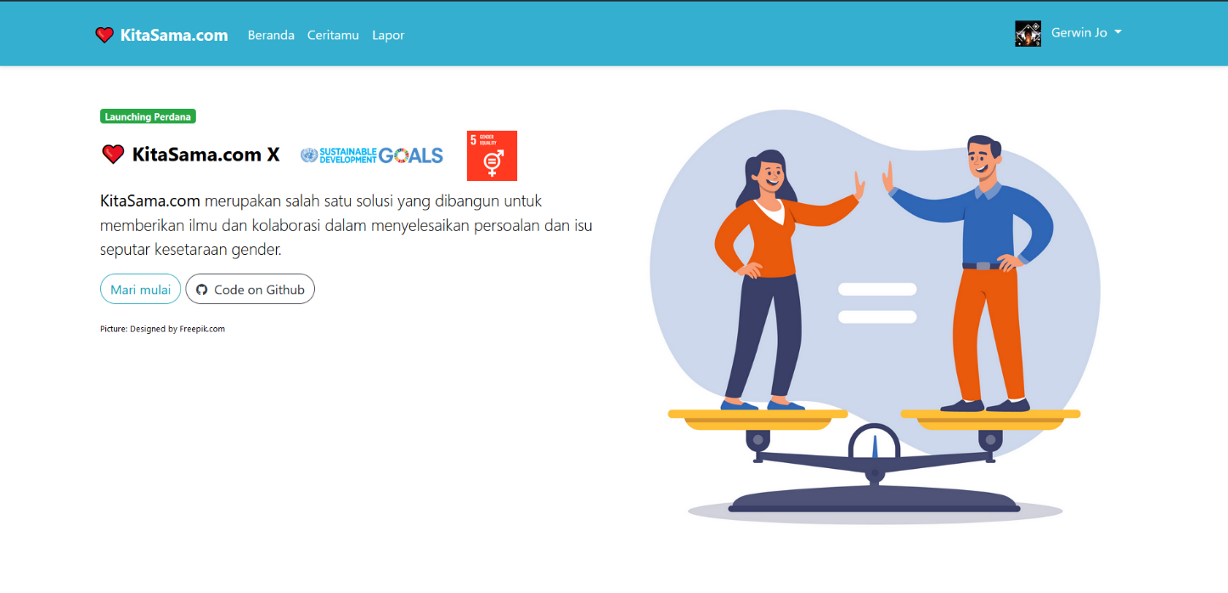

* Fitur Cerita

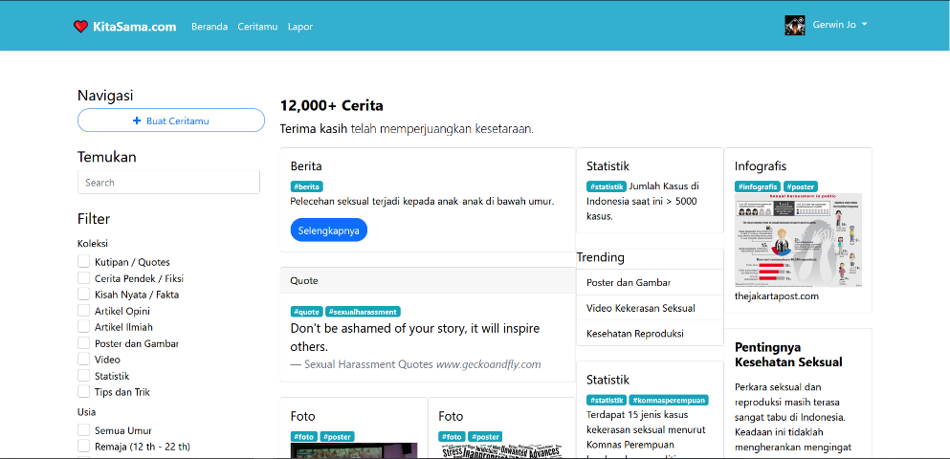

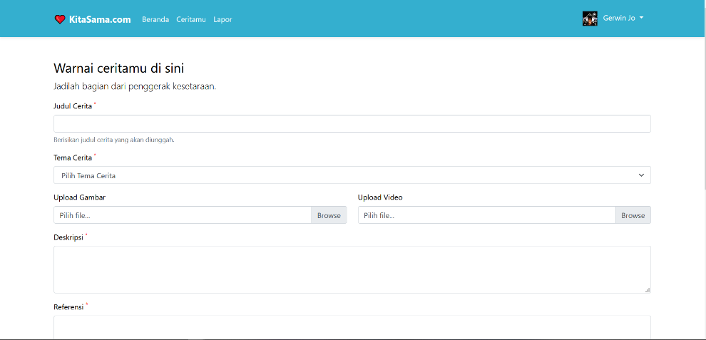

* Fitur Lapor

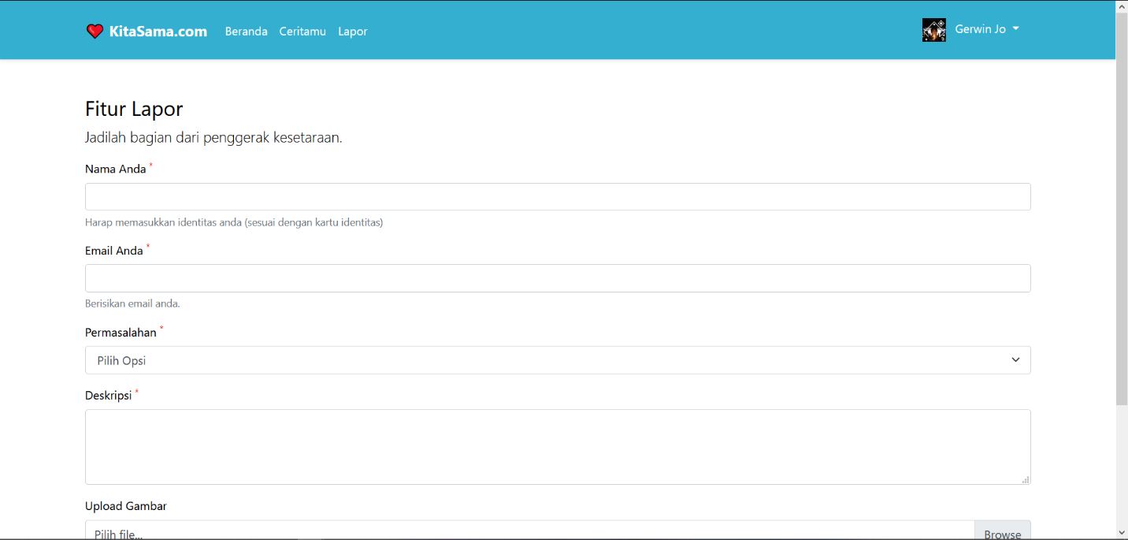

* Fitur Login dan Sign Up

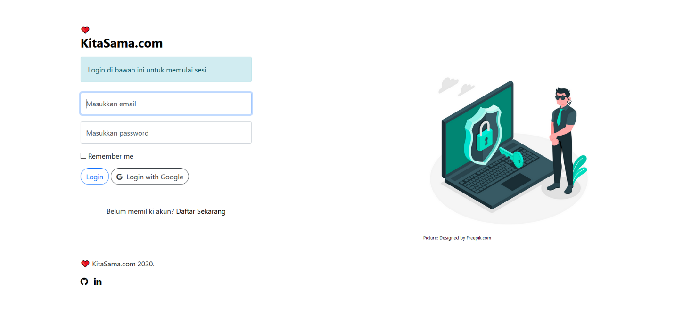

**Referensi**

*References*

[1] *https://republika.co.id/berita/qcu6n3428/komnas-kasus-kekerasan-seksual-pada-2019-capai-4898. Online. Diakses pada tanggal 25 Agustus 2020.*

[2][*https://www.komnasperempuan.go.id/file/pdf_file/Modul%20dan%20Pedoman/Kekerasan%20Seksual/15%20BTK%20KEKERASAN%20SEKSUAL.pdf*](https://www.komnasperempuan.go.id/file/pdf_file/Modul%20dan%20Pedoman/Kekerasan%20Seksual/15%20BTK%20KEKERASAN%20SEKSUAL.pdf)*. Online. Diakses pada tanggal 25 Agustus 2020.*

[3] [*https://www.sehatq.com/artikel/kekerasan-seksual-jenis-dampak-dan-pencegahan-yang-bisa-dilakukan*](https://www.sehatq.com/artikel/kekerasan-seksual-jenis-dampak-dan-pencegahan-yang-bisa-dilakukan)*. Online. Diakses pada tanggal 25 Agustus 2020.*

**Kredit**

*Credits*

Freepik

Icons8.com

GitHub